(19) KG |  | (11) | 20
(51)⁶ | G01R 19/22

ГОСУДАРСТВЕННОЕ АГЕНТСТВО
ИНТЕЛЛЕКТУАЛЬНОЙ СОБСТВЕННОСТИ
ПРИ ПРАВИТЕЛЬСТВЕ КЫРГЫЗСКОЙ РЕСПУБЛИКИ (КЫРГЫЗПАТЕНТ)
(12) ОПИСАНИЕ ПОЛЕЗНОЙ МОДЕЛИ
к свидетельству Кыргызской Республики

(21) 960017.2
(22) 20.09.96
(46) 30.06.98, Бюл. № 2, 1998
(71) (73) ТЭЦ-1, г. Бишкек (KG)
(72) Володин B.M., Чуйко А.Н. (KG)
(56) Преобразователь измерительный постоянного тока Е875/1, МГПП "Точприбор", г. Витебск
(54) ПРЕОБРАЗОВАТЕЛЬ ИЗМЕРИТЕЛЬНЫЙ ПОСТОЯННОГО ТОКА ГАЛЬВАНИЧЕСКОЙ РАЗВЯЗКИ
(57) Преобразователь измерительный постоянного тока гальванической раз вязки относится к измерительным приборам и может быть использован в системах коммерческого учета при наличии длинных линий с высоким уровнем промышленных помех. Преобразователь измерительный постоянного тока гальванической развязки, обладающий высоким классом точности, состоит из: трансформаторного блока модулятора-демодулятора, соединенного через усилитель постоянного напряжения с выходным усилителем; стабилизированного выпрямителя, связанного с задающим генератором и соединенным с ним преобразователем напряжения, который раздельно соединен с модулятором и демодулятором, а через выпрямитель - с усилителем постоянного напряжения и выходным усилителем; снабжен фильтром-ограничителем на входе, причем демодулятор имеет обратную связь с выхода усилителя постоянного напряжения, что переводит разделительный трансформатор в режим разностных токов: задающего и от отрицательной обратной связи. 2 ил.

Полезная модель относится к измерительным устройствам и может быть использована для гальванической развязки цепей при передаче токового сигнала, в том числе стандартного (0...5 мА), на линии с большим уровнем промышленных помех, когда требуется высокий класс точности.
Известен преобразователь измерительный постоянного тока Е875/1, разработчиком и изготовителем которого является МГПП "Точприбор", г. Витебск. Он выполнен следующим образом: входной сигнал, пройдя модулятор, превращается в переменное напряжение, которое доводится до нужного уровня усилителем переменного тока и поступает на разделительный трансформатор демодулятора, гальванически развязываясь, с демодулятора сигнал в форме постоянного напряжения подается на усилитель для согласования с нагрузкой. Прототип имеет блок питания усилителей переменного и постоянного токов, а также генератора, который управляет работой ключей модулятора и демодулятора.
Недостатком этого измерительного преобразователя постоянного тока является относительно низкий класс точности 0.5, исключающий возможность его применения с серийными датчиками класса 0.25, например, в системах коммерческого учета, обусловленный погрешностью, как разделительного трансформатора, так и усилителя переменного тока.
Задача полезной модели - повышение класса точности путем изменения режима работы разделительного трансформатора демодулятора.
Поставленная задача решается тем, что преобразователь измерительный постоянного тока гальванической развязки, состоящий из блока модулятора-демодулятора, соединенного через усилитель постоянного напряжения с выходным усилителем, стабилизированного выпрямителя, связанного с задающим генератором и соединенным с ним преобразователем .напряжения, который раздельно соединен с модулятором и демодулятором, а через выпрямитель - с усилителем постоянного напряжения и выходным усилителем, снабжен фильтром-ограничителем на входе, причем демодулятор имеет отрицательную обратную связь с выхода усилителя постоянного напряжения.
Введение в схему отрицательной обратной связи с выхода усилителя постоянного напряжения на демодулятор изменяет режим работы разделительного трансформатора таким образом, что начинает наводить напряжение на выходной обмотке разностный поток от входного тока и напряжения отрицательной обратной связи, тем самым, сводя его влияние на погрешность к минимуму, дополнительное снижение погрешности дает исключение усилителя переменного напряжения. Фильтр-ограничитель снижает влияние коммутационных помех блока модулятора-демодулятора на измерительную цепь, одновременно обеспечивая ее неразрывность.
Конструкция преобразователя измерительного постоянного тока гальванической развязки иллюстрируется чертежами, где на фиг. 1 изображена блок-схема устройства; на фиг.2 - принципиальная схема введения отрицательной обратной связи с выхода усилителя постоянного напряжения на демодулятор.
Преобразователь измерительный постоянного тока гальванической развязки состоит из (см. фиг.1): электрически соединенных фильтра-ограничителя 1, модулятора-демодулятора 2, усилителя напряжения постоянного тока 3, выход которого отрицательной обратной связью (ООС) введен в демодулятор блока выходного усилителя 4 в режиме источника тока, стабилизированного выпрямителя 5, питающего схему преобразователя напряжения 6 и задающего генератора 7, преобразователя напряжения 6, вырабатывающего сигналы управления модулятором (СУМ) и сигналы управления демодулятором (СУДМ), выпрямителя 8, питающего усилитель постоянного тока 3 и выходной усилитель 4.
Преобразователь измерительный постоянного тока гальванической развязки работает следующим образом (см. фиг.2). После подачи переменного питающего напряжения, запускается задающий генератор 7, устойчивость работы которого обеспечивает стабилизированный выпрямитель 5. Сигнал с задающего генератора поступает на преобразователь напряжения 6 и последний преобразует постоянное напряжение питания в переменное и формирует СУМ и СУДМ. Через выпрямитель 8 получают питание усилители 3 и 4. Входной токовый сигнал, пройдя фильтр-ограничитель 1 модулируется ключом ДА1, наводя в обмотке W3 переменное напряжение гальванически развязанное. Ключ ДА2 коммутирует постоянное напряжение ООС с конденсатора С1 встречно наведенному напряжению на W3 от входного сигнала, производя сравнение переменных магнитных потоков в трансформаторе Tp1. Разностной поток наводит на обмотке W3 переменное напряжение, которое этим же ключом ДА2 демодулируется и подается на усилитель 3 и далее на выходной усилитель 4. ООС подается резистором R1 с усилителя постоянного напряжения 3. Последний с помощью конденсаторов С1 и С2 осуществляет усиление и сглаживание разностного напряжения, что снижает до минимума влияние разделительного трансформатора на погрешность прибора, повышая его класс точности.
Изобретенный преобразователь измерительный постоянного тока гальванической развязки обладает высоким классом точности - 0.1, кроме того, малым энергопотреблением - 1ВА, уменьшенными габаритами и весом 350 – 400 г.

Формула изобретения
1. Преобразователь измерительный постоянного тока гальванической развязки, состоящий из блока модулятора-демодулятора, соединенного через усилитель постоянного напряжения с выходным усилителем, стабилизированного выпрямителя, связанного с задающим генератором и соединенным с ним преобразователем напряжения, который раздельно соединен с модулятором и демодулятором, а через выпрямитель - с усилителем постоянного напряжения и выходным усилителем, отличающийся тем, что снабжен фильтром-ограничителем, установленным на входе и соединенным с блоком модулятора-демодулятора, причем демодулятор снабжен отрицательной обратной связью с выхода усилителя постоянного напряжения.

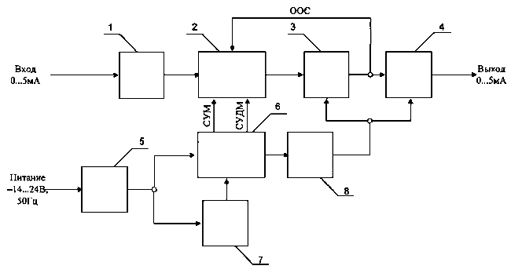

Фиг. 1

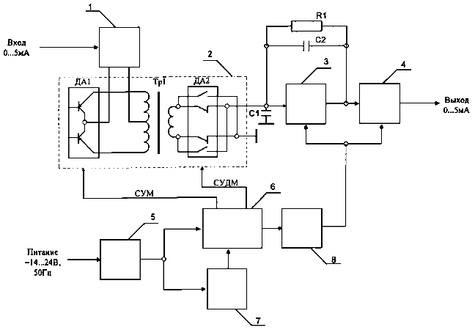

Фиг. 2

Составитель описания Шаршенбиев Б.Д.
Ответственный за выпуск Арипов С.К.
___________________________________________________________________
Кыргызпатент, 720021, г. Бишкек, ул. Московская, 62, тел.: (312) 68 08 19, 68 16 41; факс: (312) 68 17 03
1

